TRƯỜNG ĐHXD MIỀN TRUNG ĐỀ THI HỌC PHẦN: TIN HỌC ƯDNXD
Khoa Xây dựng Lớp: D12X
Học kỳ: II Năm học: 2015-2016
Mã đề thi: D.THƯDNXD.01 Thời gian làm bài: 90 phút

Câu 1: (8,0 điểm) Cho một khung phẳng bê tông cốt thép toàn khối chịu tác dụng của các tải trọng: Tĩnh tải (TT), tải trọng tạm thời 1 (HT1), tải trọng tạm thời 2 (HT2), gió trái (GT), gió phải (GP) theo các hình 1 đến hình 6.
Cho biết: Bêtông cấp độ bền chịu nén B25 có E = 3×10⁷ kN/m², γ = 2500 daN/m³ , ν = 0,2, n_{b}=1,1.
Yêu cầu: Hãy mô hình khung phẳng trong SAP2000, đổi tên các cấu kiện theo hình 1, tính nội lực, xuất nội lực (Mômen, lực cắt, lực dọc) ra file Excel, xuất biểu đồ bao mômen, biểu đồ bao lực cắt ra file Word (trọng lượng bản thân dầm và cột khung để phần mềm tự tính, bỏ qua trọng lượng bản thân các lớp vữa trát)
Hình 1. Sơ đồ khung (tiết diện cột dầm: cm) Hình 2. Tĩnh tải (daN, m)
Hình 3. Tải trọng tạm thời 1 (daN, m) Hình 4. Tải trọng tạm thời 2 (daN, m)

Hình 5. Gió trái (daN/m) Hình 6. Gió phải (daN/m)

Câu 2: (2 điểm) Một công trình tại TP Hồ Chí Minh gồm 10 tầng có mặt bằng như hình 7. Giả thiết tường gạch xây trên tất cả các dầm trừ tầng mái.
Tải trọng: Tĩnh tải của các lớp hoàn thiện lên sàn 1,5 kN/m². Hoạt tải tính toán sàn tầng 1 đến tầng 9: 2,4 kN/m²; hoạt tải sàn mái 0,975 kN/m². Tĩnh tải do tường tác dụng lên dầm chính: 5,5 kN/m. Trọng lượng bản thân dầm, sàn, vách và cột để máy tự tính. Tải trọng tham gia dao động TT + 0,5HT.
Kích thước: Cột: 500x500mm cho tất cả các tầng. Dầm chính 300×650 mm, dầm phụ 200×300 mm. Sàn 150 mm. Vách 250 mm.
Vật liệu: Bêtông cấp độ bền chịu nén B25 có E = 3×10⁷ kN/m², γ = 2500 daN/m³ , ν=0,2, n_{b}=1,1.
Yêu cầu:
+ Hãy mô hình bằng ETABS (xét 6 mode dao động đầu tiên);
+ Xác định tâm cứng tầng 5 của công trình;
+ Xác định khối lượng tầng 5 của công trình.
Gợi ý các bước: Xây dựng mô hình, gán điều kiện biên, khai báo vật liệu, khai báo tiết diện, gán tiết diện, khai báo các loại tải trọng, gán các loại tải trọng, xác định khối lượng tham gia dao động, khai báo sàn tuyệt đối cứng, khai báo bậc tự do, giải và xuất kết quả.
Hình 7. Nhà cao tầng
Ghi chú: Được phép sử dụng tài liệu.
 | Ngày 01 tháng 06 năm 2016
Trưởng Bộ Môn KC | Giáo viên ra đề
Nguyễn Phan Duy | Lê Nguyễn Công Tín
TRƯỜNG ĐHXD MIỀN TRUNG ĐỀ THI HỌC PHẦN: TIN HỌC ƯDNXD
Khoa Xây dựng Lớp: D12X
Học kỳ: II Năm học: 2015-2016
Mã đề thi: D.THƯDNXD.01 Thời gian làm bài: 90 phút

Câu 1: (8,0 điểm)
NỘI DUNG | Điểm | NỘI DUNG | Điểm
1. Xây dựng mô hình theo hình 1  Đơn vị: kN, m | 0,5 | 2. Gán điều kiện biên theo hình 2 | 0,5
3. Đổi tên phần tử (theo hình 1) | 0,5 | 4. Khai báo vật liệu sử dụng | 0,5
5. Khai báo tiết diện (dầm, cột theo hình 1) | 0,5 | 6. Gán tiết diện (dầm, cột theo hình 1) | 0,5
7. Khai báo các trường hợp tải trọng (TT, HT1, HT2, GT, GP) | 0,5 | 8. Gán tải trọng thường xuyên (TT) theo hình 2 | 0,5
9. Gán tải trọng tạm thời 1 (HT1) theo hình 3 | 0,5 | 10. Gán tải trọng tạm thời 2 (HT2) theo hình 4 | 0,5
11. Gán gió trái theo hình 5 | 0,5 | 12. Gán gió phải theo hình 6 | 0,5
13. Khai bao 11 tổ hợp tải trọng và 1 tổ hợp bao:  COMB1: TT + HT1  COMB2: TT + HT2  COMB3: TT + GT  COMB4: TT + GP  COMB5: TT + 0.9HT1 + 0.9HT2  COMB6: TT + 0.9HT1 + 0.9GT  COMB7: TT + 0.9HT1 + 0.9GP  COMB8: TT + 0.9HT2 + 0.9GT  COMB9: TT + 0.9HT2 + 0.9GP  COMB10: TT + 0.9HT1 + 0.9HT2 + 0.9GT  COMB11: TT + 0.9HT1 + 0.9HT2 + 0.9GP  COMBBAO | 0,5 | 14. Xuất 3 thành phần nội lực: M, N, Q ra file EXCEL | 0,5
17. Xuất biểu đồ bao mômen ra file WORD  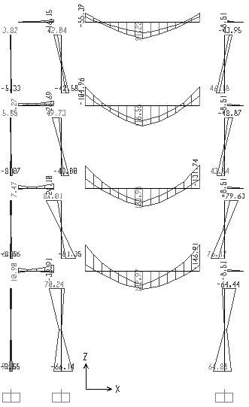 | 0,5 | 17. Xuất biểu đồ bao lực cắt ra file WORD  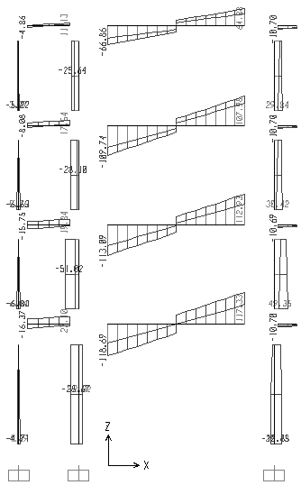 | 0,5

Câu 1: (2,0 điểm)
NỘI DUNG | ĐIỂM
1. Xây dựng mô hình, khai báo vật liệu và gán tiết diện  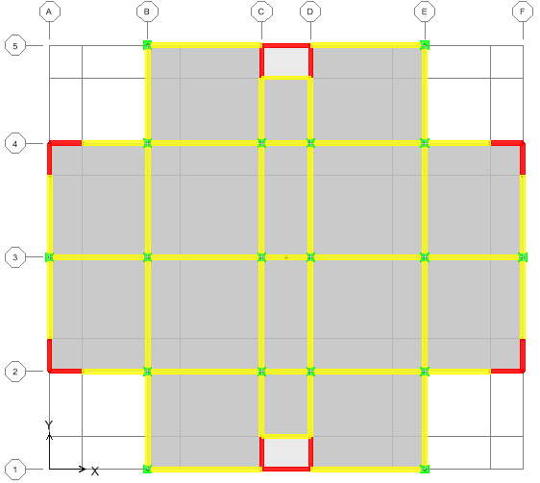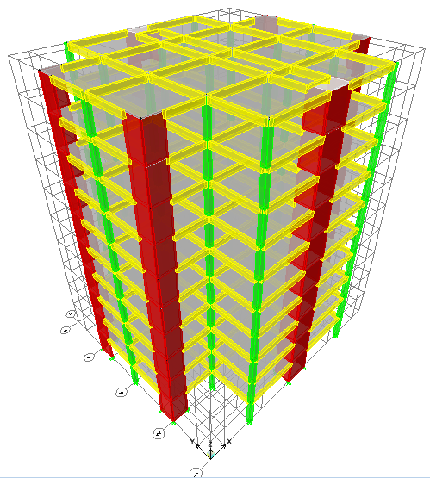 | 0,25
2. Khai báo tải trọng (TT, HT, GX, GY) và gán tải trọng (TT và HT) | 0,25
3. Khai báo tải trọng tham gia dao động  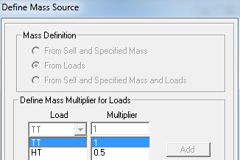 | 0,25
4. Chia ảo sàn và vách  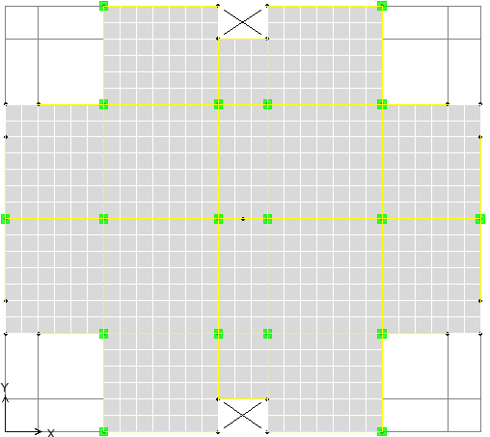 | 0,25
5. Khai báo sàn tuyệt đối cứng cho các tầng (Diaphragms)  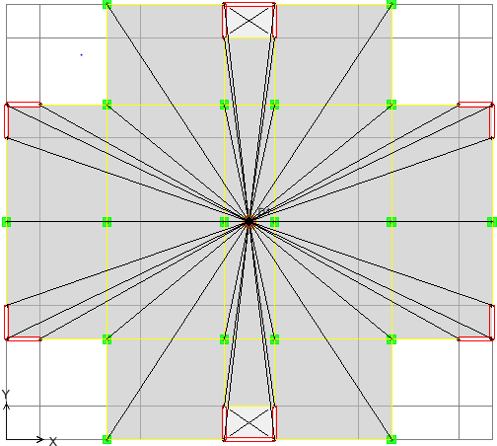 | 0,25
6. Khai báo bậc tự do, khai báo phân tích, gán số mode dao động (6 mode) | 0,25
7. Xác định tâm cứng và khối lượng tầng 5 của công trình  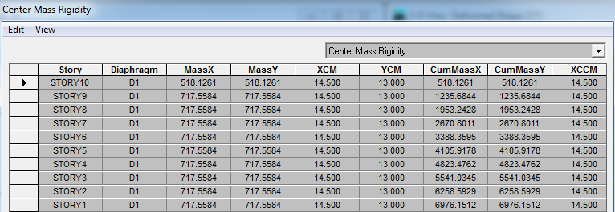  - Tâm cứng tầng 5 của công trình: XCM = 14,5m; YCM = 13m  - Khối lượng tầng 5 của công trình: MASS = 717,5584T = 7175,584kN | 0,5

Ghi chú: Được phép sử dụng tài liệu.
 | Ngày 01 tháng 06 năm 2016
Trưởng Bộ Môn KC | Giáo viên ra đề
Nguyễn Phan Duy | Lê Nguyễn Công Tín

